Roteamento orientado por tabela
Considere a topologia de rede constituída de cinco roteadores, conforme Figura 1. Cada nó da rede inicialmente conhece os custos até um de seus vizinhos.
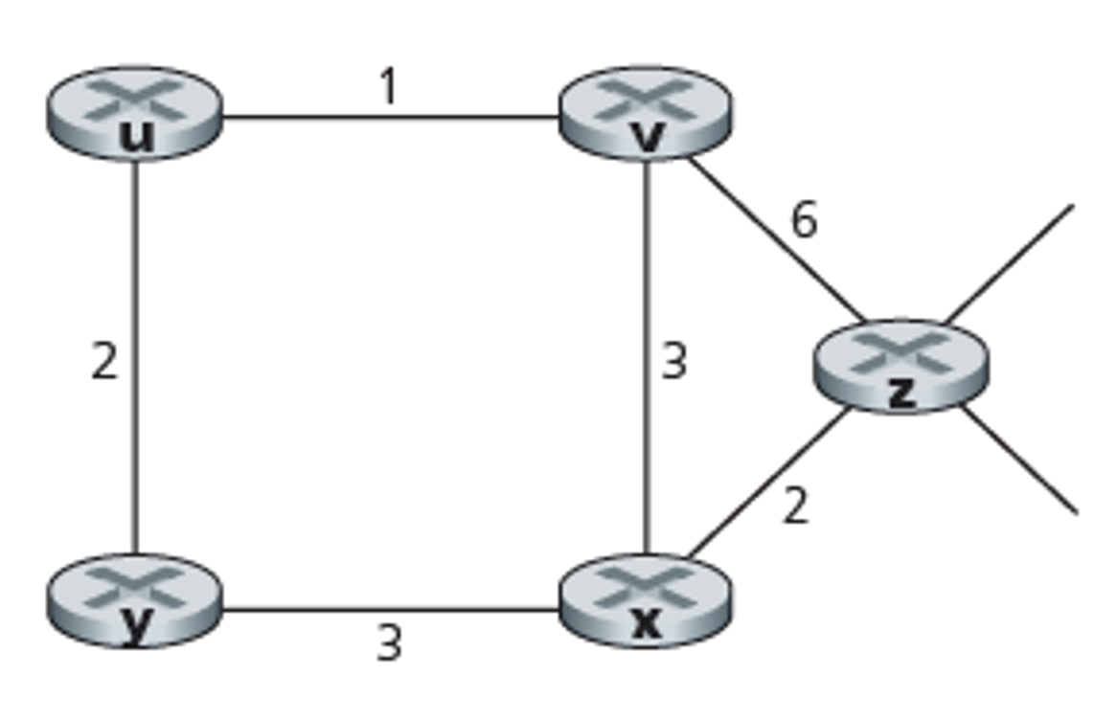
Fonte: Kurose (2014, p. 313).

Vamos Praticar
Com base nos seus conhecimento e considerando o algoritmo de vetor de distâncias complete as tabelas de distância até o nó Z, de acordo com a tabela modelo (Quadro 1).
 |  | Custo até
 |  | U | V | X | Y | Z
Origem | V
Origem | X
Origem | X
Quadro 1 - Tabela de distâncias
Fonte: Elaborado pelo autor.
Ao final disponibilize seu trabalho no fórum da seção.

Referências
KUROSE, J. F. ROSS, K. W. Redes de Computadores e a Internet - Uma Abordagem Top-Down. 6a edição. São Paulo: Pearson. 2014.
Caro estudante, para completar as tabelas de roteamento serão necessárias quatro iterações. O algoritmo de vetor de distâncias é dado pela seguinte equação:

Onde:
= o custo do caminho de menor custo do nó x ao nó y.
Primeira Iteração
 |  | Custo até
 |  | U | V | X | Y | Z
Origem | V | ∞ | ∞ | ∞ | ∞ | ∞
Origem | X | ∞ | ∞ | ∞ | ∞ | ∞
Origem | X | ∞ | 6 | 2 | ∞ | 0
Quadro 1 - Tabela de distâncias (primeira iteração)
Fonte: Elaborado pelo autor.

Segunda Iteração
 |  | Custo até
 |  | U | V | X | Y | Z
Origem | V | 1 | 0 | 3 | ∞ | 6
Origem | X | ∞ | 3 | 0 | 3 | 2
Origem | X | 7 | 5 | 2 | 5 | 0
Quadro 1 - Tabela de distâncias (segunda iteração)
Fonte: Elaborado pelo autor.

Terceira Iteração
 |  | Custo até
 |  | U | V | X | Y | Z
Origem | V | 1 | 0 | 3 | 3 | 5
Origem | X | 4 | 3 | 0 | 3 | 2
Origem | X | 6 | 5 | 2 | 5 | <p style="margin-bottom: .

